Ura aktivnosti:

SREDNJE VREDNOSTI IN PRIKAZ PODATKOV 9. razred

Na uro aktivnosti se boste učenci pripravili samostojno. Sami boste predelali snov v učbeniku, pripravili povzetke v obliki miselnega vzorca in za vajo rešili primere iz učbenika. Po vrnitvi v šolo bomo določili datum pisnega dela ure aktivnosti.
MISELNI VZOREC IN PRIKAZ PODATKOV NE SMETA BITI IZDELANA Z RAČUNALNIKOM.

Pripomočki za delo doma:

učbenik strani 205 – 212,

učbenik strani 221 – 228

list(-i) A4
- barvice, flomastri in druga pisala
- izvirnost, natančnost, lepopis…
Predlog:

- del »DOMAČA NALOGA«

- Miselni vzorec

Na prvo stran lista A4 format nariši oz. napiši miselni vzorec.

Ta mora vsebovati definicije srednjih vrednosti: aritmetične sredine, modusa in mediane.

Vsaka definicija mora biti podprta z rešenim primerom iz vsakdanjega življenja, pri čemer primeri ne smejo biti iz učbenika. Lahko je za vse tri definicije en primer.

- Prikaz podatkov
Predlog:
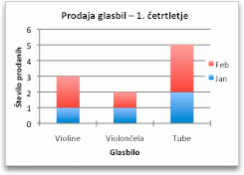
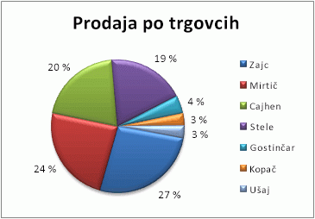
Na drugo stran lista A4 zapiši en primer predstavitve podatkov iz vsakdanjega življenja in ga prikaži s tabelo ter s tortnim in stolpčnim diagramom, pri čemer primeri ne smejo biti iz učbenika. Zapisani morajo biti vsi izračuni, ki jih potrebuješ za izdelavo tortnega diagrama (lahko tudi v tabeli).

- del

- ura matematike po prihodu v šolo:
učenci učiteljico matematike vprašate, če imate še kakšne nejasnosti, vprašanja…

- ura matematike po prihodu v šolo:
ODDAJA DOMAČE NALOGE

- del

Po prihodu v šolo vas bomo pri uri matematike seznanili z novim datumom pisnega dela ure aktivnosti.

